广州市药品监管统计半年度报告
（2020年上半年）

说明
《广州市药品监管统计半年度报告》（2020年上半年），数据来源于国家药品监督管理局统计信息系统和《药品监管统计报表制度》统计报表，数据报告期为2020年1月1日至2020年6月30日。
报告对药品、医疗器械、化妆品的相关监管情况进行了汇总分析，对外公开参考。

- 药品监督管理情况
- 药品日常监管情况
（一）药品生产企业日常监管情况
2020 年上半年全市各级监管机构共检查药品生产企业258家次，发现违法的生产企业0 家，发现违规的生产企业11家次，完成整改的生产企业8家次。详见附表1。
从各区域上看，2020 年上半年各级监管机构共检查药品生产企业258家次，其中检查生产企业家次前三的单位为黄埔、番禺、市局，检查次数达153家次，占全市的59.3%；上半年无发现违法的生产企业；发现违规的生产企业次数11 家次，分别由从化发现10家次、荔湾发现1家次；完成整改的生产企业共8家次，均在从化。具体详见附表1、2。
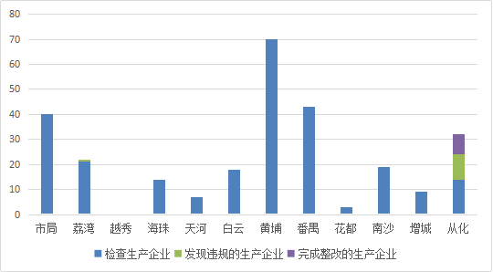
图1-1 2020年上半年全市各区药品生产企业日常监管情况
（二）药品经营企业日常监管情况
2020 年上半年全市各级监管机构共检查批发企业457家次，发现违法违规的批发企业19家次，完成整改22家次。市区两级监管机构共检查零售企业20907家次，发现违法违规的零售企业450家次，完成整改451家次。详见附表3。
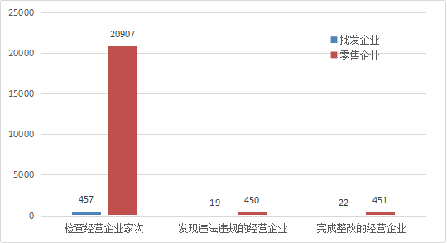
图1-2 2020年上半年全市药品经营企业日常监管情况
从各区域上看，2020 年上半年全市各级监管机构共检查药品经营批发企业457家次，其中检查企业次数靠前的区为白云、黄埔、越秀，三个区检查次数共计318家次，占全市的69.6%；发现违法违规企业19家次，分别由天河发现9家次、黄埔发现8家次、荔湾和从化各发现1家次；完成整改企业22家次，分别在天河、黄埔、番禺、荔湾四区。具体详见附表4。
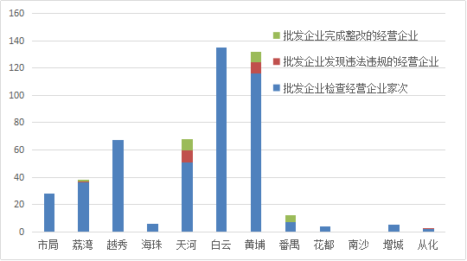
图1-3 2020年上半年全市各区药品经营批发企业日常监管情况
从各区域上看，2020 年上半年全市各级监管机构共检查药品经营零售企业20907家次，其中检查企业次数靠前的区为黄埔、白云、越秀，三个区检查次数共计13594家次，占全市的65.0%；发现违法违规企业450家次，其中发现违法违规数靠前的区为黄埔、白云、天河，三个区发现违法违规数共计422家次，占全市的93.7%；完成整改企业451家次，其中完成整改企业数靠前的区为黄埔、白云、天河，三个区完成整改企业数共计422家次，占全市的93.6%。具体详见附表5。
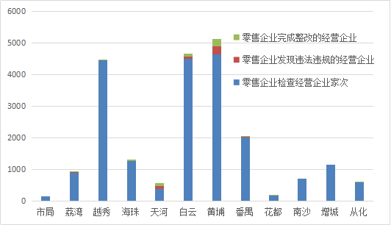
图1-4 2020年上半年全市各区药品经营零售企业日常监管情况
二、地方药品抽验情况
2020 年上半年全市共抽检药品975批次，按抽检环节分，覆盖抽检主体数310家，不合格19批次，不合格率1.9%。主要抽检对象是化学药品及中成药，抽检环节主要是经营环节。详见附表6。
从各抽检单位来看，抽检主体数靠前的抽检单位为荔湾、越秀、花都，三个抽检单位抽检主体数共计120家，占全市的38.7%；抽检批次数靠前的抽检单位为广州市药品检验所、番禺、越秀，三个抽检单位抽检批次数共计563家次，占全市的57.7%。其中广州市药品检验所主要抽检对象为生产、批发环节药品及非首次进口化学药品。
检验不合格药品19批次，不合格批次靠前的抽检单位为荔湾区局、花都区局，具体详见附表7。
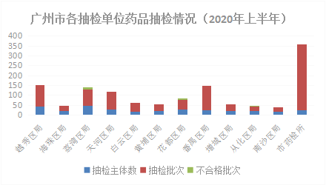
图1-5 2020年上半年全市各抽检单位药品抽检情况
三、药品投诉举报情况
（一）总体情况
2020 年上半年全市各级监管机构共收到药品、医疗器械、化妆品的投诉举报10956件。其中投诉6134件，占56%，举报4822件，占44%。
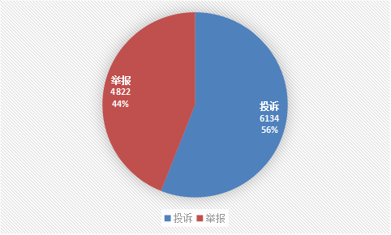
图1-6 2020年上半年全市接收投诉举报情况
从产品分布来看，化妆品的投诉举报量最大，有5804件，占53%，其次为医疗器械，有3748件，占34%，药品投诉举报最少，有1404件，占13%。
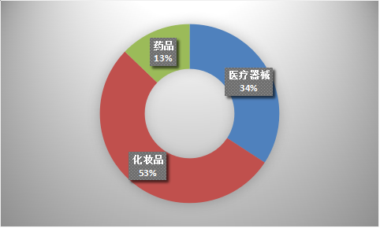
图1-7 2020年上半年全市各产品投诉举报情况
从投诉举报来源看，电话渠道最多，占总量的一半，其次是互联网平台渠道，占46%，来函、来人等渠道只占总量的4%。详见附表8。
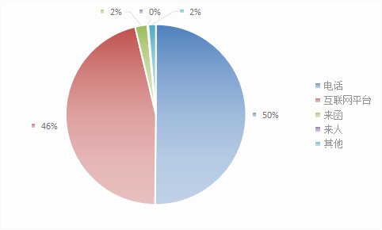
图1-8 2020年上半年全市投诉举报各渠道接收情况
（二）药品投诉举报情况
2020 年上半年全市各级监管机构共收到药品投诉举报1404件。接收处理药品投诉举报数量前3位的区局为：白云、天河、荔湾。详见附表9。
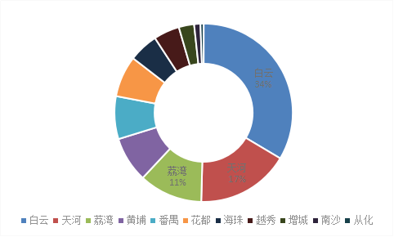
图1-9 2020年上半年全市各区域药品投诉举报占比情况

- 医疗器械监督管理情况
- 医疗器械日常监管情况
（一）医疗器械生产企业日常监管情况
2020 年上半年全市各级监管机构共检查医疗器械生产企业1475 家次，其中全面检查高风险企业无菌医疗器械生产企业459 家次，检查植入性医疗器械生产企业8 家次。从各区域上看，检查企业家次靠前的为市级、花都、黄埔，三个单位的检查数共计1066 家次，占全市的72.3%。
（二）医疗器械经营企业日常监管情况
2020 年上半年全市各级监管机构共检查医疗器械经营、使用单位33479 家次，其中检查数量靠前的为增城、黄埔、天河，三个单位的检查数共计27309家次，占全市的81.6%。
- 医疗器械抽验情况
2020 年上半年全市共抽检医疗器械235批次，覆盖抽检主体161家，不合格34批次，不合格率14.5%。主要抽检对象为二类医疗器械，抽检环节主要是生产环节。详见附表10。
从抽检区域上看，抽检批次数靠前的为番禺区、黄埔区、白云区，三个单位抽检批次共计107批次，占全市的45.5%。不合格率靠前的为海珠区、天河区、花都区、越秀区，分别为50%、47.1%、31.8%、31.3%。详见附表11。
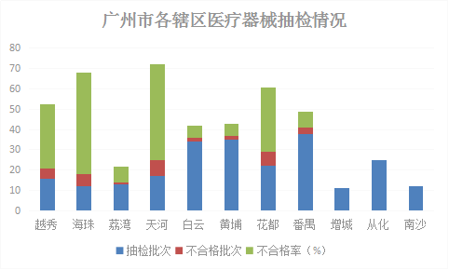
图2-1 2020年上半年全市各辖区医疗器械抽检情况
2020 年上半年我市医疗器械抽检总体不合格率较往年显著增高。原因是2020年年初新冠疫情防控用医疗物资紧缺，市面上出现大量来路不明的医用口罩、医用防护服等，市场监管部门及时对各环节开展专项抽检，打击扰乱疫情防控用医疗物资市场的行为，维护我市医用物资市场的稳定和人民生命健康的安全。
三、医疗器械投诉举报情况
2020 年上半年全市各级监管机构共收到医疗器械投诉举报3748件。接收处理药品投诉举报数量前3位的区局为：荔湾、白云、天河。详见附表9。
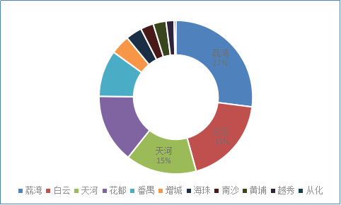
图2-2 2020年上半年全市各区域医疗器械投诉举报占比情况

- 化妆品监督管理情况
- 化妆品日常监管情况
2020 年上半年全市各级监管机构共对化妆品生产企业进行549家次检查，抽验化妆品404批次，飞行检查化妆品生产企业39家次，责令暂停生产企业0家次。详见附表12。
从各区域上看，2020 年上半年全市各级监管机构共检查化妆品生产企业549家次，其中检查企业次数靠前的区为白云、增城、从化，三个区检查次数共计413家次，占全市的75.2%；飞行检查化妆品生产企业39家次，其中增城完成27家次，占全市的69.2%；本季度没有责令暂停生产企业，具体详见附表13。
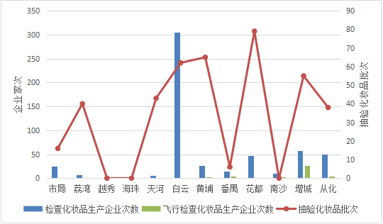
图3-1 2020年上半年全市各区化妆品生产企业日常监督情况
二、化妆品投诉举报情况
2020 年上半年全市各级监管机构共收到化妆品投诉举报5804件。接收处理化妆品投诉举报数量前3位的区局为：白云、天河、荔湾。详见附表9。
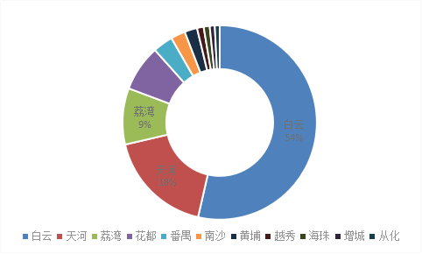
图3-2 2020年上半年全市各区域化妆品投诉举报占比情况

附表1 2020年上半年广州市药品生产企业日常监管情况
项目 | 单位 | 数量
检查生产企业家次 | 家次 | 258
发现违法的生产企业 | 家次 | 0
发现违规的生产企业 | 家次 | 11
完成整改的生产企业 | 家次 | 8

附表2 2020年上半年广州市各区药品生产企业日常监管情况
单位  项目（家次） | 检查生产企业 | 发现违法的生产企业 | 发现违规的生产企业 | 完成整改的生产企业
全市 | 258 | 0 | 11 | 8
市局 | 40 | 0 | 0 | 0
荔湾区 | 21 | 0 | 1 | 0
越秀区 | 0 | 0 | 0 | 0
海珠区 | 14 | 0 | 0 | 0
天河区 | 7 | 0 | 0 | 0
白云区 | 18 | 0 | 0 | 0
黄埔区 | 70 | 0 | 0 | 0
番禺区 | 43 | 0 | 0 | 0
花都区 | 3 | 0 | 0 | 0
南沙区 | 19 | 0 | 0 | 0
增城区 | 9 | 0 | 0 | 0
从化区 | 14 | 0 | 10 | 8

附表3 2020年上半年广州市药品经营企业日常监管情况
项目 | 单位 | 批发企业 | 零售企业
检查经营企业家次 | 家次 | 457 | 20907
发现违法违规的经营企业 | 家次 | 19 | 450
完成整改的经营企业 | 家次 | 22 | 451

附表4 2020年上半年广州市各区药品经营批发企业日常监管情况
单位  项目（家次） | 批发企业检查经营企业家次 | 批发企业发现违法违规的经营企业 | 批发企业完成整改的经营企业
全市 | 457 | 19 | 22
市局 | 28 | 0 | 0
荔湾区 | 36 | 1 | 1
越秀区 | 67 | 0 | 0
海珠区 | 6 | 0 | 0
天河区 | 51 | 9 | 8
白云区 | 135 | 0 | 0
黄埔区 | 116 | 8 | 8
番禺区 | 7 | 0 | 5
花都区 | 4 | 0 | 0
南沙区 | 0 | 0 | 0
增城区 | 5 | 0 | 0
从化区 | 2 | 1 | 0

附表5 2020年上半年广州市各区药品经营零售企业日常监管情况
单位  项目（家次） | 零售企业检查经营企业家次 | 零售企业发现违法违规的经营企业 | 零售企业完成整改的经营企业
全市 | 20907 | 450 | 451
市局 | 148 | 0 | 0
荔湾区 | 899 | 10 | 11
越秀区 | 4458 | 2 | 2
海珠区 | 1263 | 10 | 10
天河区 | 386 | 86 | 86
白云区 | 4492 | 89 | 89
黄埔区 | 4644 | 247 | 247
番禺区 | 2019 | 2 | 2
花都区 | 165 | 2 | 2
南沙区 | 703 | 0 | 0
增城区 | 1146 | 0 | 0
从化区 | 584 | 2 | 2

附表6 2020年上半年广州市药品抽检情况
类 别 |  | 抽检主体数 | 抽检批次 | 不合格批次
按药品类别分 | 化学药品 | 171 | 509 | 0
按药品类别分 | 中成药 | 208 | 396 | 8
按药品类别分 | 中药材、中药饮片 | 33 | 56 | 11
按药品类别分 | 生物制品 | 10 | 14 | 0
按药品类别分 | 药品包装材料 | 0 | 0 | 0
按药品类别分 | 药用辅料 | 0 | 0 | 0
按抽检环节分 | 生产环节 | 47 | 197 | 0
按抽检环节分 | 经营环节 | 220 | 627 | 18
按抽检环节分 | 使用环节 | 43 | 120 | 1
合计（按抽检环节） |  | 310 | 975 | 19

附表7 2020年上半年广州市各抽检单位药品抽检情况
单位 | 抽检主体数 | 抽检批次 | 不合格批次
越秀区局 | 44 | 108 | 0
海珠区局 | 20 | 28 | 0
荔湾区局 | 47 | 84 | 10
天河区局 | 28 | 90 | 0
白云区局 | 16 | 47 | 0
黄埔区局 | 19 | 35 | 0
花都区局 | 29 | 46 | 8
番禺区局 | 25 | 122 | 0
增城区局 | 20 | 36 | 0
从化区局 | 19 | 23 | 1
南沙区局 | 17 | 23 | 0
广州市药品检验所 | 26 | 333 | 0
合计 | 310 | 975 | 19

附表8 2020年上半年广州市投诉举报接收渠道统计情况
区域 | 电话 | 互联网平台 | 来函 | 来人 | 其他 | 合计
广州 | 5494 | 5056 | 240 | 19 | 147 | 10956

附表9 2020年上半年广州市各产品区域投诉举报情况
单位 | 药品 | 医疗器械 | 化妆品
越秀区 | 66 | 63 | 64
天河区 | 237 | 560 | 1031
海珠区 | 75 | 128 | 58
荔湾区 | 162 | 1013 | 543
黄埔区 | 116 | 102 | 122
白云区 | 471 | 701 | 3110
花都区 | 105 | 544 | 446
从化区 | 8 | 14 | 47
番禺区 | 109 | 367 | 194
南沙区 | 16 | 103 | 140
增城区 | 39 | 153 | 49
合计 | 1404 | 3748 | 5804

附表10 2020年上半年广州市医疗器械抽检情况
项目 |  | 抽检主体数 | 抽检批次 | 不合格批次
按类别分 | 一类 | 6 | 7 | 0
按类别分 | 二类 | 137 | 197 | 34
按类别分 | 三类 | 18 | 31 | 0
按环节分 | 生产环节 | 103 | 144 | 8
按环节分 | 经营环节 | 28 | 50 | 24
按环节分 | 使用环节 | 30 | 41 | 2
合计 |  | 161 | 235 | 34

附表11 2020年上半年广州市各辖区医疗器械抽检情况
单位 | 抽检批次 | 不合格批次 | 不合格率（%）
越秀区 | 16 | 5 | 31.3
海珠区 | 12 | 6 | 50
荔湾区 | 13 | 1 | 7.7
天河区 | 17 | 8 | 47.1
白云区 | 34 | 2 | 5.9
黄埔区 | 35 | 2 | 5.7
花都区 | 22 | 7 | 31.8
番禺区 | 38 | 3 | 7.9
增城区 | 11 | 0 | 0
从化区 | 25 | 0 | 0
南沙区 | 12 | 0 | 0
合计 | 235 | 34 | 14.5

附表12 2020年上半年广州市化妆品生产企业日常监督情况
项目 | 单位 | 数量
检查化妆品生产企业次数 | 家次 | 549
抽验化妆品批次 | 家次 | 3830
飞行检查化妆品生产企业次数 | 家次 | 39
责令暂停生产企业家次 | 家次 | 0

附表13 2020年上半年广州市各区化妆品生产企业日常监督情况
单位  项目（家次） | 检查化妆品生产企业次数 | 抽验化妆品批次 | 飞行检查化妆品生产企业次数 | 责令暂停生产企业家次
全市 | 549 | 404 | 39 | 0
市局 | 25 | 16 | 0 | 0
荔湾区 | 7 | 40 | 0 | 0
越秀区 | 0 | 0 | 0 | 0
海珠区 | 1 | 0 | 0 | 0
天河区 | 6 | 43 | 0 | 0
白云区 | 305 | 62 | 0 | 0
黄埔区 | 26 | 65 | 1 | 0
番禺区 | 14 | 6 | 4 | 0
花都区 | 47 | 79 | 0 | 0
南沙区 | 10 | 0 | 3 | 0
增城区 | 58 | 55 | 27 | 0
从化区 | 50 | 38 | 4 | 0
注：2020年上半年黄埔区除抽验65批化妆品进行产品质量检验外，还抽验3426批产品标签标识等内容。

